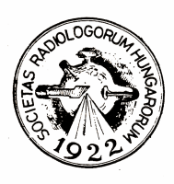
MAGYAR RADIOLÓGIA

HUNGARIAN RADIOLOGY

SZERZŐI NYILATKOZAT

A szerző/k kijelentik, hogy ismerik a kézirat tartalmát, és egyetértenek vele. A közlemény első közlés és nem kívánják más folyóiratban közölni, és hozzájárulnak ahhoz, hogy a dolgozat a Magyar Radiológia nyomtatott változatában is megjelenhet.
A szerzők garantálják, hogy harmadik fél jogai nem sérülnek a közléssel, és tudomásul veszik, hogy a kiadó jogilag nem tartható felelősnek a közölt tartalomért. A szerzők kijelentik, hogy a dolgozatban közölt ábrák máshol nem jelentek még meg.
A Szerzőknek nincs üzleti kapcsolatuk olyan céggel, amelynek termékeire a közleményben utalás történik, vagy amely a kutatást szponzorálta.

Dátum / aláírás

